CUC 1
ASIGNATURA: ESCRITURA, ORALIDAD Y ARGUMENTACIÓN

NOMBRE:____________________________ N° CAD._____ CURSO: _____

- DOCENTE(S): Christiane Arentsen A., Valeska Campos O., Miguel Núñez V.
- FECHA:
- UNIDAD DE APRENDIZAJE: PROPEDÉUTICO
- RESULTADO(S) DE APRENDIZAJE(S):

RdA 1: Que el alumno distinga la información relevante y formule inferencias a partir del texto y del contexto.
RdA 4: Aplique correctamente las reglas de comunicación, tanto la coherencia y cohesión en textos orales como escritos.
- TIEMPO: 90 MIN.
- PUNTAJE TOTAL: - PUNTAJE PARA APROBAR:
- MATERIALES: LÁPIZ PASTA AZUL O NEGRO
- INDICACIONES: Evite usar corrector. De equivocarse, tarjar la palabra y volver a escribir correctamente. Responder en hoja de respuesta adjunta al final de la prueba

- RESULTADOS OBTENIDOS:

ÌTEM | PUNTAJE ASIGNADO | PUNTAJE OBTENIDO
I | 14
II | 16
Presentación, ortografía y redacción | Incluido en ítem II
Puntaje total | 30
 | NOTA

ÍTEM I (14 PUNTOS)

Indicador de evaluación: Selecciona, infiere y sintetiza información relevante de diferentes textos.
Contenidos esenciales: Estrategias cognitivas y metacognitivas para la
extracción y síntesis de información literal y no literal con la
finalidad de comprender discursos escritos.

Lea el texto 1 de principio a fin y luego conteste las preguntas 1, 2, 3, 4, 5, 6 y 7.

Texto 1

- Aunque el fraude no es un fenómeno nuevo, la tecnología actual ofrece a los estafadores más formas de realizar fraudes financieros online. Las redes sociales han favorecido la aparición y difusión de fake news, o noticias falsas. Los ciberdelincuentes llegan a utilizar el nombre o el logo de entidades financieras, o la imagen de directivos de esas empresas, como reclamo para cometer estafas.
- Las noticias falsas, conocidas con el anglicismo fake news, son informaciones que a primera vista pueden parecer veraces, pero tienen como objetivo engañar con distintos fines como desinformar. En muchos casos también se utilizan para cometer fraudes o estafas.
- En las redes sociales se pueden encontrar muchas noticias falsas como publicaciones o anuncios falsos que tienen un diseño y apariencia similar al sitio web de un medio de comunicación legítimo. Los ciberdelincuentes detrás de estos contenidos engañosos, que llevan a una página con un artículo falso, buscan que los usuarios entren en el enlace de la noticia para robar sus datos personales.
- Estas publicaciones suelen utilizar la imagen falsa de líderes empresariales o directivos, u otras personas conocidas, junto a titulares impactantes para promocionar una supuesta inversión cuando en realidad tienen la intención de hacer que el usuario caiga víctima de una estada o fraude.
- Encontrar el nombre de una entidad bancaria en el titular de una fake news es más habitual de lo que parece. La difusión de informaciones falsas sobre productos y servicios de compañías, y la suplantación de la identidad de directivos o empleados de estas, buscan engañar al lector e intentar que caiga en un fraude financiero haciéndose valer de su reputación y credibilidad.
- Utilizando llamativos reclamos, como el lanzamiento de supuestos productos de inversión altamente rentables, y aparentemente respaldados por el banco o persona mencionada en la noticia falsa, persiguen cometer el fraude.
- Recientemente se ha detectado en redes sociales la circulación de noticias falsas en la que se anuncia una inversión ofrecida por Santander y otra en la que se comunicaba el lanzamiento de una plataforma de inversión del banco. En esta publicación se usa como cebo una imagen alterada mediante inteligencia artificial de uno de nuestros directivos, José Antonio Álvarez.
- El contenido se encuentra alojado en distintos sitios web fraudulentos pero los posts de las redes simulan el diseño y la apariencia de reconocidos medios online para dar sensación de veracidad a las falsas informaciones.
- El objetivo de los ciberdelincuentes con este fraude, y si un usuario entra en el enlace, no es otro que recopilar los datos bancarios de los internautas para hacerse con su dinero.

Fuente: https://www.santander.com/es/stories

- ¿Qué alternativa presenta la idea principal del párrafo 3 del texto?
- Las noticias falsas pueden encontrarse en las redes sociales.
- Los ciberdelincuentes intentan engañar con enlaces de noticias falsas.
- Las páginas con artículos falsos buscan robar la información de los usuarios.
- Las noticias falsas tienen un diseño similar a páginas legítimas.

- ¿Qué alternativa contiene el título más adecuado para el texto 1?
- La filtración de datos de clientes del banco Santander.
- Las fake news y fraudes financieros en redes sociales.
- La suplantación de identidad de directivos corporativos.
- La Tecnología y su vínculo con los fraudes financieros.

- ¿Cuál es el propósito comunicativo del texto 1?
- Informar sobre el modo en que operan los ciberdelincuentes.
- Persuadir a los lectores a no entregar sus datos personales.
- Explicar las maneras en que se pueden evitar los fraudes financieros.
- Informar la relación entre las fake news y el fraude financiero en RR.SS.

- A partir de la información planteada en el párrafo 4, es posible inferir que:
- Los fraudes financieros aumentan todos los años.
- La víctima de fraude tiende a creer en las noticias cuando los titulares impactan.
- Los avisos de inversión suelen están directamente vinculados con el fraude.
- Las imágenes de líderes empresariales hace tiempo son utilizadas para estafas.

- Según el sentido del texto 1, ¿cuál de las siguientes palabras reemplaza al término veraces
destacado en el párrafo 2?
- Sinceras
- Honestas
- Exactas
- Verdaderas

6. De acuerdo con el texto, ¿qué relación existe entre las redes sociales y los fraudes financieros?
- Los ciberdelincuentes utilizan redes sociales falsas para realizar fraudes financieros.
- Los fraudes financieros ocurren mayoritariamente a personas que usan redes sociales.
- Las redes sociales facilitan la difusión de noticias falsas que llevan a fraudes financieros.
- Los usuarios de redes sociales están más informados en prevención de fraudes financieros.

- A partir de la información planteada en el párrafo 7, es posible inferir que
a. La inteligencia artificial es la principal herramienta responsable de los fraudes financieros.
b. La imagen de José Antonio Álvarez en una fake news genera mayor cantidad de fraudes.
c. Los post sobre Santander en las redes sociales siempre tienen información fraudulenta.
d. El director José Antonio Álvarez ha sido víctima del robo de sus datos financieros.

Lea el texto 2 de principio a fin y luego conteste las preguntas 8, 9, 10, 11, 12, 13 y 14.
Texto 2

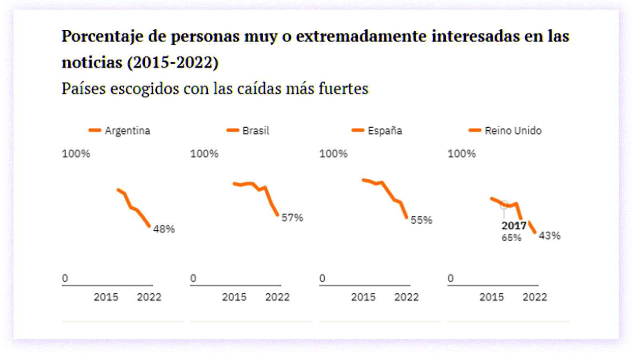
- ¿Le creemos a las noticias? ¿O desconfiamos de la información mediática? ¿Existen diferencias si se trata de redes sociales? En nuestra encuesta observamos que el 52,3% respondió que se informa a través de las redes sociales. El dato interesante es que, si desplegamos el conjunto de redes, el 37,5% eligió información directa de cuentas o muros de políticos, periodistas o instituciones. El 37,4%, noticias de portales digitales que otros usuarios postean. Y el 25,1% mencionó contenidos que recibe a través de whatsapp u otras redes de mensajería. Estos datos muestran el rol que estas y las fuentes directas tienen para la difusión de contenidos informativos.

- La cuestión de la confianza y la credibilidad de las fuentes se volvió central en un escenario de polarización política y fragmentación de la agenda informativa. En la encuesta preguntamos qué fuentes de información resultaban más confiables durante la pandemia: 38% señaló a los medios nacionales, el 24% a los medios internacionales, el 15% a los científicos, el 13% al gobierno y el 10% a las redes sociales. La relación de confianza está mediada por la identidad política del que responde. Así, las personas que votaron por el oficialismo cuentan que confían en la mirada de los científicos (en particular mencionan a los infectólogos o bien a médicos que suelen aparecer en los medios) y también en algunas figuras del gobierno. Los opositores suelen mencionar a algún canal o periodista en particular en el cual confían. En la encuesta también se observan contrastes en el nivel de confianza según el voto.
Fuente: https://www.revistaanfibia.com/noticias-no-quiero-saber-mas-nada/

- ¿Cuál es el propósito de iniciar con preguntas en el párrafo 1?
- Instalar la duda sobre la veracidad de las noticias que reciben las personas.
- Motivar la reflexión a través del cuestionamiento sobre un determinado tema.
- Anunciar las preguntas que fueron incluidas en la encuesta mencionada más abajo.
- Provocar un conflicto interno en el lector del artículo sobre su actitud ante la noticia.
- ¿Qué alternativa presenta la idea principal del párrafo 2 del texto?
- Las personas adeptas al gobierno confían en la mirada de los científicos.
- Las personas contrarias al gobierno confían más en lo que dicen los periodistas.
- El 38% de la población tiene más confianza en los medios nacionales en pandemia.
- La confianza en la fuente noticiosa se relaciona con la preferencia política del lector.

- ¿Cuál de los siguientes enunciados sintetiza la información contenida en el texto 2?
- Los políticos han incrementado su porcentaje de credibilidad en sus redes sociales.
- Resultados de una encuesta sobre los medios que se utilizan para informarse.
- La ciudadanía sigue requiriendo de fuentes oficiales para informarse.
- La pandemia marcó un antes y después en las preferencias informativas.

- ¿Qué se puede afirmar después de leer el texto 2?
- Que, en general, la gente mantiene el interés en informarse.
- Que, en general, la gente no tiene mucho interés en informarse.
- Que, en general, la gente elige su fuente sin un criterio específico.
- Que, en general, la gente no tiene mucha confianza en las noticias.

- Según el contexto, ¿cuál de las siguientes palabras reemplaza al término polarización, destacado en el texto 2?
- Diverso
- Dividido
- Desigual
- Diferente

- ¿Para qué se mencionan a los infectólogos en el párrafo 2?
- Para ejemplificar el tipo de científicos en los que confiaron las personas.
- Para describir el tipo de científicos en los que confiaron las personas.
- Para explicar el tipo de científicos en los que confiaron las personas.
- Para definir el tipo de científicos en los que confiaron las personas.

- ¿Qué alternativa contiene el título más adecuado para el texto 2?
- Efectos de la pandemia en la manera de informarse.
- Desconfianza, la ciudadanía sigue dudando de los políticos.
- Pérdida de credibilidad de informaciones de WhatsApp.
- Cómo se informan las personas en la era digital.

ÍTEM II (16 puntos)
Instrucciones para elaborar un comentario crítico sobre un texto
El comentario crítico es un ejercicio de análisis y valoración de un texto, en el que se combinan la comprensión del contenido, la interpretación de sus ideas y una opinión argumentada. Para elaborarlo correctamente, sigue los siguientes pasos:

1. Lectura y comprensión del texto
Antes de comentar un texto, es fundamental comprenderlo en profundidad. Para ello:
- Lee el texto atentamente, al menos dos veces.
- Identifica el tema central y las ideas principales.
- Distingue la estructura: introducción, desarrollo y conclusión.
- Reconoce el propósito del autor: informar, persuadir, narrar, etc.
- Subraya las partes clave y anota dudas o reflexiones.

2. Análisis del contenido
Una vez comprendido el texto, procede a analizarlo críticamente:
- Identifica la tesis o postura del autor: ¿qué intenta demostrar o transmitir?
- Examina los argumentos y evidencias: ¿son sólidos, bien fundamentados o tienen fallas?
- Analiza el estilo y el tono: formal, coloquial, objetivo, subjetivo, irónico, etc.
- Determina la intención y el público objetivo: ¿para quién está escrito y con qué propósito?

3. Reflexión personal y juicio crítico
Después del análisis, emite una valoración personal del texto. Para ello:
- Expón tu opinión sobre la validez y relevancia de las ideas.
- Apoya tu juicio con argumentos sólidos: referencias, ejemplos o experiencias personales.
- Evalúa la claridad y efectividad del texto: ¿logra su propósito? ¿Es convincente?
- Puedes señalar limitaciones o contradicciones, si las encuentras.

4. Redacción del comentario crítico
El comentario debe estar bien estructurado:
A) Introducción
- Presenta el texto comentado: título, autor, género y contexto.
- Resume brevemente su contenido y tema principal.
- Indica el enfoque que tendrá tu comentario.
B) Desarrollo
- Explica la tesis y los principales argumentos del autor.
- Analiza la coherencia y solidez de sus ideas.
- Introduce tu valoración personal con argumentos claros y justificados.
- Puedes comparar el texto con otras fuentes o puntos de vista.
C) Conclusión
- Resume tus principales reflexiones.
- Expón una opinión final sobre la relevancia o impacto del texto.
- Si es pertinente, plantea preguntas o sugerencias para ampliar el debate.

5. Revisión y corrección
Antes de entregar tu comentario:
- Verifica la claridad y coherencia del texto.
- Corrige errores gramaticales y ortográficos.
- Asegúrate de que tus ideas estén bien argumentadas y expresadas con precisión.
Siguiendo estos pasos, lograrás un comentario crítico bien estructurado, fundamentado y reflexivo.
Indicador de evaluación: Produce un discurso escrito, según tipo de texto, destinatario, registro de habla e intención comunicativa.

Escribe tu comentario de texto a partir de la lectura del texto “La sociedad de los lectores muertos. Una crítica literaria a los gustos de la juventud” (Propedéutico. Pág. 13 y 14).

Introducción

Desarrollo

Conclusión

HOJA DE RESPUESTAS

NOMBRE: _____________________________
CURSO: ________

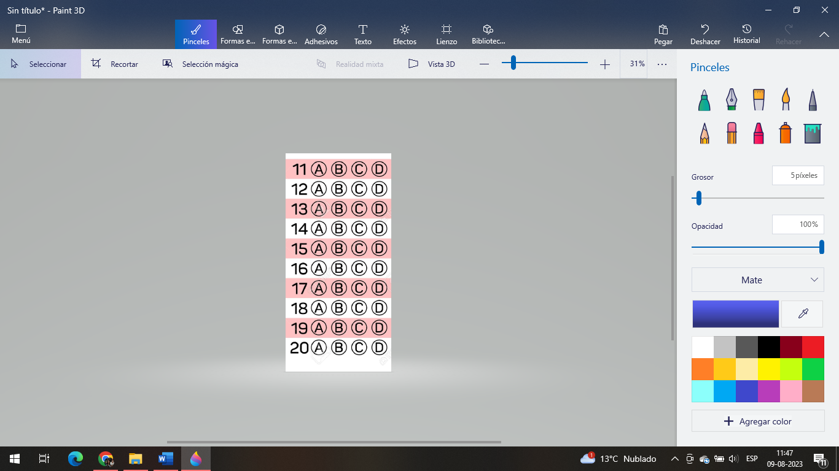
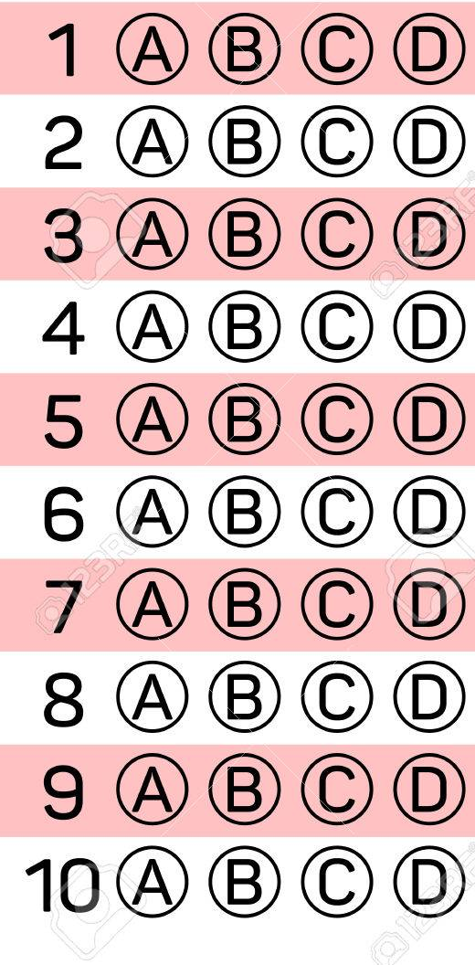

RÚBRICA ÍTEM II

Criterios | Excelente (4 pts) | Bueno (3 pts) | Regular (2 pts) | Deficiente (0-1 pts) | Puntaje
1. Comprensión del texto | Demuestra una comprensión profunda, identifica claramente el tema, la tesis y los argumentos del autor. | Comprende el texto en general, pero puede omitir algunos aspectos clave. | La comprensión es superficial, con errores en la identificación del tema o la tesis. | No demuestra comprensión del texto; interpretación errónea o incompleta. | ___/5
2. Análisis y argumentación | Presenta un análisis crítico bien fundamentado, con argumentos sólidos y ejemplos relevantes. | Analiza el texto con algunos argumentos válidos, aunque no siempre bien desarrollados. | Hay intentos de análisis, pero con argumentos débiles o poco fundamentados. | No hay análisis crítico; se limita a resumir sin evaluar ni argumentar. | ___/5
3. Estructura y coherencia | El comentario sigue una estructura clara (introducción, desarrollo y conclusión). Las ideas están bien organizadas y se conectan lógicamente. | Tiene una estructura adecuada, aunque algunas ideas podrían estar mejor organizadas. | Presenta desorden en la organización de ideas; falta coherencia en algunos párrafos. | No tiene una estructura clara; las ideas están desordenadas o inconexas. | ___/5
4. Redacción y estilo | Lenguaje preciso y fluido, sin errores gramaticales o de ortografía. Uso adecuado del vocabulario. | Redacción clara. Hasta dos errores gramaticales u ortográficos. | Hay entre tres y cinco errores gramaticales y de ortografía que afectan la comprensión. | Más de cinco faltas gramaticales y ortográficas que dificultan la lectura. | ___/5

